Лабораторная работа № 4

МИКРОКЛИМАТИЧЕСКИЕ УСЛОВИЯ
НА РАБОЧЕМ МЕСТЕ

Экспериментальная часть
Описание лабораторного стенда
На стене возле лабораторного стенда закреплены бытовой психрометр (психрометр Августа) и барометр-анероид. Непосредственно в столе стенда под стеклом расположены приборы, данные с которых используются по вариантам задания.
Порядок выполнения работы
1. Изучить назначение и принцип действия основных приборов для измерения параметров микроклимата.
2. Определить температуру воздуха на рабочем месте (с помощью «сухого» термометра бытового психрометра) и атмосферное давление P_{атм} (гПа) по барометру. Перевести показания барометра в гектопаскали (гПа) исходя из соотношения: 750 мм рт. ст. = 1000 гПа.
3. По показаниям психрометра рассчитать относительную влажность воздуха на рабочем месте по формуле (3)* и абсолютную из формулы (1).
4. По варианту задания (номер бригады), используя данные из табл. 1, выполнить следующие расчёты:
- по формуле (2) определить температуру воздуха t_{тепл} (°С ) в помещении при наличии источников значительных тепловых излучений (данные – из табл. 1); градуировочный коэффициент К = 0,007;
- определить скорость движения воздуха V (м/с) в помещении, используя данные из табл. 1, по формулам (5) и (6) для кататермометра или градуировочной кривой анемометра (рис. 1);
- по показаниям «сухого» и «влажного» термометров психрометра рассчитать по формулам (3) или (4), относительную влажность воздуха в помещении, а по формуле (1) – абсолютную влажность;
- определить по номограмме (рис. 2) эффективную температуру в помещении, используя результаты пп. a), b), c), и сделать вывод о соответствии её зоне комфорта.
*) формулы из методических указаний к лабораторной работе
Таблица 1
Данные для расчётов
№ варианта | Показания парного термометра |  | Данные для определения скорости движения воздуха |  |  |  | Данные для определения влажности воздуха
№ варианта | t_{б,} °С | t_{ч,} °С | кататермометр |  | анемометр |  |  | психрометр Августа |  | психрометр Ассмана
№ варианта |  |  | Время  охлаждения,  T_{к}, с | Темп. окруж.  возд.  t_{окр},  °С | Разность в показаниях сч. мех-зма  n, дел. | Время измерения  Т_{а} , с |  | t_{c} , °С | t_{в} ,°С | t_{c} , °С | t_{в} ,°С
1 | 24 | 38 | 40 | 23 | - | - |  | - | - | 23 | 19
2 | 27 | 41 | - | - | 100 | 56 |  | - | - | 26 | 20
3 | 22 | 50 | 36 | 20 | - | - |  | 20 | 17 | - | -
4 | 19 | 33 | - | - | 100 | 32 |  | 18 | 16,5 | - | -
5 | 21 | 35 | 100 | 14,5 | - | - |  | - | - | 20 | 16,5
6 | 25 | 45  n/Ta  V, м/с  0  1  2  3  1  2  n/Ta  V, м/с  0  1  2  3  1  2 | 30 | 20 | - | - |  | 25 | 21 | - | -

4

Рис. 1. Градуировочная кривая анемометра

5. Используя номограмму для определения эффективной температуры, построить график её зависимости от скорости движения воздуха: ЭТ = F(V ) при φ = const и t_{c} = const (рис.3). Данные для «сухого» и «влажного» термометров взять из таблицы вариантов на стенде. Скорость движения воздуха задавать по соответствующим кривым номограммы.

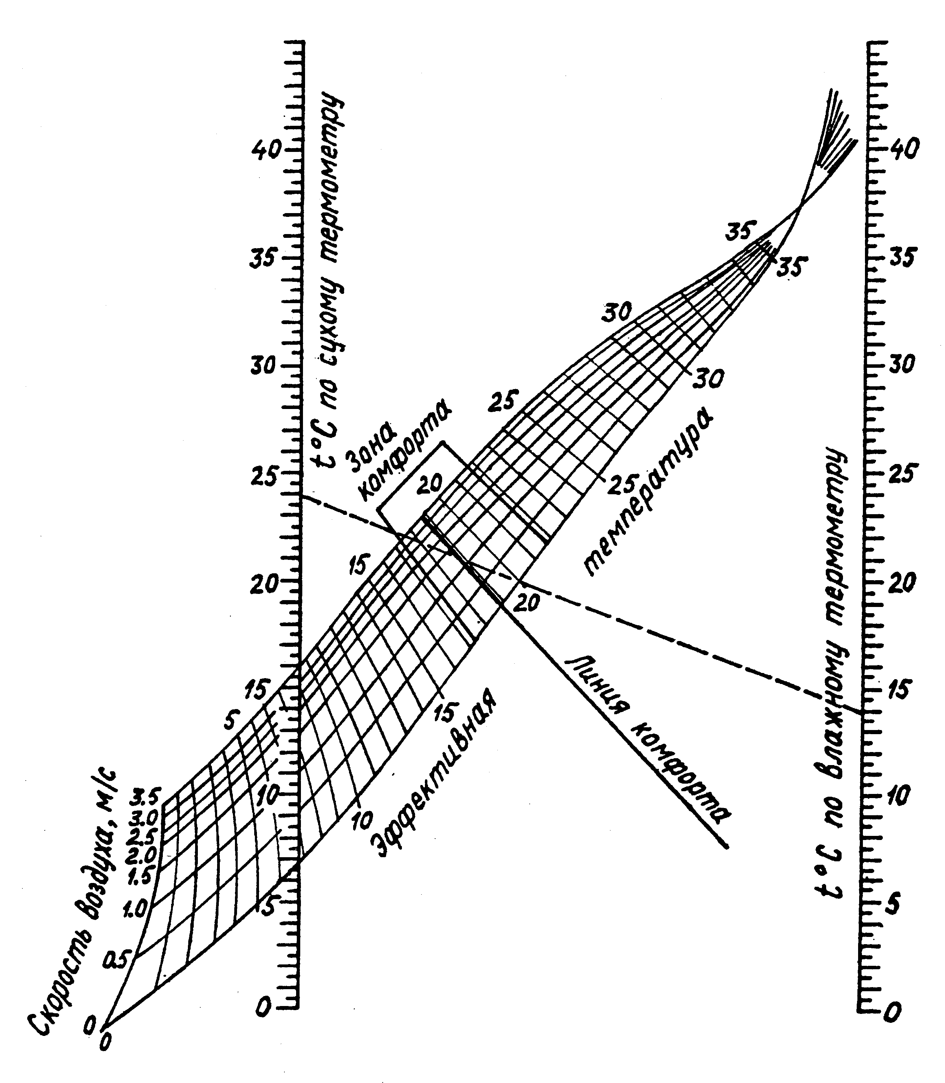
Рис. 2. Номограмма для определения эффективной температуры

6. Используя номограмму для определения эффективной температуры, построить графики зависимости эффективной температуры от относительной влажности воздуха ЭТ = F(φ) при V = const и t_{c} = const (рис.3). Для построения графика следует задать несколько значений температуры по шкале «влажного» термометра (t_{в}), данные для значения температуры по шкале «сухого» термометра (t_{c}) взять из табл. 1, а скорость движения воздуха (V ) – из расчётов по п. 4,b. Расчёт значений относительной влажности для каждой пары значений «сухого» и «влажного» термометров провести по формуле (3).
ЭТ

ЭТ

φ = const
t_{C} = const
V = const
t_{C} = const

V, м/с
φ, %

Рис.3. Графики зависимостей

Содержание отчёта

Отчёт должен содержать результаты измерений и вычислений, сведённые в табл. 2, и полученные графики (рис. 3).
Таблица 2.
Результаты измерений и расчётов

Для рабочего места |  |  |  |  |  | По варианту задания
№  варианта | t_{c} , °С | t_{в} , °С | φ, % | P_{атм}, гПа | ЭТ, °С | t_{тепл}, °С | V, м/с | φ, % | P_{атм}, гПа | ЭТ, °С
 |  |  |  |  |  |  |  |  | 1000

